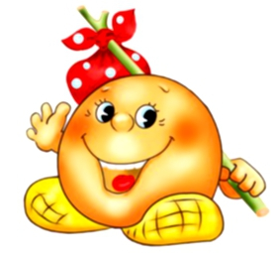

**Домашнее задание**

**Старшая группа**

**Тема недели**: **«В гостях у сказки».**

**Рекомендации для родителей**:

- почитать с ребенком дома: «Про Иванушку-дурачка», «Лиса и козел», «Лиса-лапотница», «Петушок и бобовое зернышко», «Три поросенка», «Бременские музыканты», «Красная шапочка»,

К. Чуковский «Телефон», «Тараканище», «Федорино горе»,

- поощрять стремления ребенка описывать понравившиеся предметы и игрушки; пересказывать понравившиеся сказки, произведения (фильмы и мультфильмы);

- инсценировать с ребенком сказку в домашних условиях;

- сочинить свою волшебную сказку с ребенком;

- посетить театральное представление;

- нарисовать любимого сказочного героя;

**Развитие речи:**

**Упражнение «Не зевай, на вопросы отвечай»**

-Что просили прислать зайчатки в сказке «Телефон»? (перчатки)

-Что крокодил проглотил в сказке «Мойдодыр»? (мочалку)

-На чём комарики ехали в сказке «Тараканище»? (шарики)

- Что убежало от Федоры? (посуда)

**Упражнение «Какая? Какой? Какое?»**

Красная шапока (какая?) добрая, маленькая, красивая.

Волк (какой?) злой, серый, сердитый, голодный.

Змей Горыныч (какой?) трёхголовый, зелёный, страшный.

Колобок (какой?) веселый, круглый, румяный, смелый.

Баба яга (какая?) злая, страшная, старая.

**Упражнение «Чья? Чей?»**

**(по сказке «Три медведя»)**

- Маленькая ложечка медвежонка, а большая – медведя.

- Большая ложка – медведя, а маленькая – медвежонка.

- Большая чашка – медведя, а маленькая чашечка – медвежонка.

- Большой стул - медведя, а маленький стульчик – медвежонка.

- Большая кровать – медведя, а маленькая кроватка медвежонка.

**Упражнение «Опиши героя сказки**»

Попросите ребёнка пересказать Вам любимую сказку, а затем описать одного из её героев по схеме.



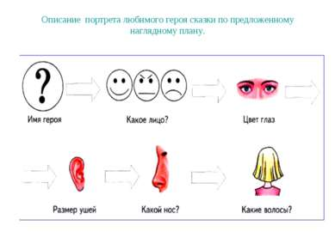



**Развитие мышления, памяти, внимания:**

**Упражнение «Назови одним словом»**

Крокодил Гена, Колобок, Красная шапочка, Баба-Яга (герои сказок)

**Упражнение «Кто лишний»**

Бабка, дедка, колобок, лиса, волк, заяц, медведь, ***кабан***

Бабка, дедка, курочка Ряба, мышка, ***петух.***

Медведь Михайло Иваныч, медведица Настасья Петровна, медвежонок Мишутка, девочка Маша, ***колобок.***

**Упражнение «Запомни и повтори»**

«Колобок», «Курочка ряба», «Три медведя», «Три поросёнка», «Красная шапочка»

**Упражнение «Перевирание сказки».**

- «Жила – была девочка, звали её Желтая шапочка…» (Не Желтая, а Красная!)  
- «Ах, да, Красная! Так позвал её папа и сказал…» (Да нет же, не папа, а мама!)  
- «Правильно! Позвала её мама и говорит, сходи - ка к тете»  
и так далее…

**I вариант:**  
После того, как дети вас исправили, продолжайте рассказывать немного текста реальной сказки, а потом снова меняете её, но линию настоящей сказки ведете до конца.  
**II вариант:**Изменяя сказку в самом начале, ведете её за детьми, совершенно меняя сюжет настоящей сказки, включая в действие новых персонажей.



**Загадки:**

**Угадай сказку:**

Вдруг из подворотни Страшный великан,

Рыжий и усатый Та-ра-кан. **(Тараканище)**

Надо, надо умываться по утрам и вечерам,

А нечистым Трубочистам Стыд и срам!

Стыд и срам! **(Мойдодыр)**

Я три ночи не спал, Я устал.

Мне бы заснуть, Отдохнуть…

Но только я лёг – Звонок!

- Кто говорит? - Носорог.

- Что такое? - Беда! Беда!

Бегите скорее сюда! **(Телефон)**

«Уж не буду, уж не буду япосуду обижать,

Буду, буду я посуду и любить и уважать!» (**Федорино горе)**

Приходи к нему лечиться и корова, и волчица,

И жучок, и червячок, И медведица **(Айболит)**

Муха по полю пошла, муха денежку нашла.

Пошла муха на базар и купила самовар…

**(Муха-Цокотуха)**

**Стихи о героях сказок:**

**В мире много сказок** (Ю. Энтин)

В мире много сказок  
Грустных и смешных.  
И прожить на свете  
Нам нельзя без них.

Лампа Аладдина,  
В сказку нас веди.  
Башмачок хрустальный,  
Помоги в пути!

Мальчик Чиполлино,  
Мишка Винни-Пух…  
Каждый нам в дороге —  
Настоящий друг.

Пусть герои сказок  
Дарят нам тепло.  
Пусть добро навеки  
Побеждает зло!



Для чего нужны нам сказки?  
Что в них ищет человек?  
Может быть, добро и ласку.  
Может быть, вчерашний снег.  
В сказке радость побеждает,  
Сказка учит нас любить.  
В сказке звери оживают,  
Начинают говорить.  
В сказке все бывает честно:  
И начало, и конец.  
Смелый  принц ведет принцессу  
Непременно под венец.  
Белоснежка и русалка,  
Старый карлик, добрый гном –  
Покидать нам сказку жалко,  
Как  уютный милый  дом.  
Прочитайте сказки детям!  
Научите их любить.  
Может быть, на этом свете  
Станет легче людям жить.